Biodata Mahasiswa

NAMA : MUHAMMAD DANY ROSYADA

NIM: 19.230.0013

Silakan lengkapi pengumpulan data berikut guna untuk persiapan dalam pengembangan Aplikasi

|  |  |  |
| --- | --- | --- |
| No | Pertanyaan/Pernyataan | Jawaban |
| 1 | Objek (Instansi/Perusahaan) tempat pengambilan data | PT. Candikavidya Buwaran Pekalongan |
| 2 | Jenis objek | Perusahaan yang bergerak di Bidang Transportasi |
| 3 | Alamat Objek | Jalan Urip Sumoharjo No. 278, Kradenan, Kec. Pekalongan Selatan, Kota Pekalongan, Jawa Tengah 51171 |
| 4 | Bagian di Objek yang dilakukan penelitian | Penerimaan Supir |
| 5 | Siapa saja orang/personil/jabatan yang terkait dengan bagian tersebut? | Pemilik, dan Admin |
| 6 | Topik/tema yang diangkat untuk pembuatan aplikasi | Penerapan metode *Simple Additive Weighting* sebagai alat bantu pendukung keputusan penerimaan supir |
| 7 | Kenapa topik tersebut perlu diangkat? | Topik ini perlu diangkat karena dapat membantu pemilik dalam pengambilan kebijakan penentuan penerimaan supir, yang sesuai dengan kriteria atau kebutuhan dari perusahaan. |
| 8 | Teknologi yang digunakan untuk mengembangkan aplikasi (sebutkan dengan detail) | Menggunakan teknologi komputer desktop, menggunakan bahasa pemrograman php dengan framework laravel 8, dan penyimpanan database nya menggunakan mysql, untuk template nya menggunakan template stisla bootstrap  Software yang digunakan :   * Laragon Versi 5.0.0 dengan versi PHP 7.4.19 * Visual Studio Code Versi 1.73.1 |

**Daftar Pertanyaan untuk Penggalian Masalah**

Rancangan Daftar Pertanyaan untuk pengumpulan data dari calon pengguna. Pengumpulan data dapat dilakukan dengan cara wawancara, kuesioner ataupun dengan metode yang lain dengan melihat kondisi yang ada.

Pengambilan data dalam mengidentifikasi kendala penerimaan supir, yaitu dengan melakukan wawancara dengan Bapak Ahmad Rifki selaku pemilik PT. Candikavidya Buwaran Pekalongan pada tanggal 3 Oktober 2022.

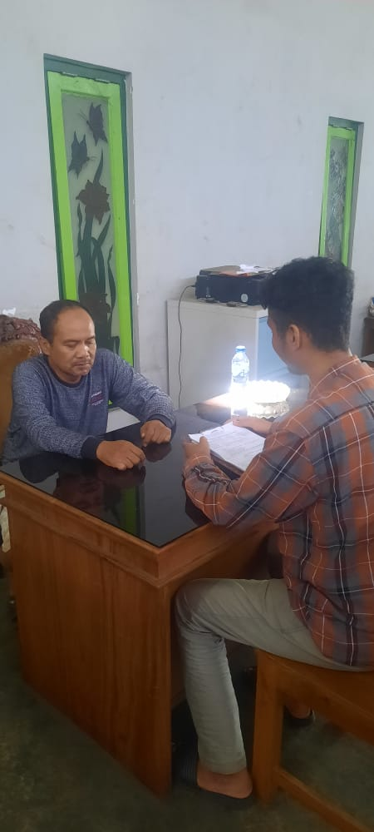

Berikut Hasil Wawancara :

|  |  |  |
| --- | --- | --- |
| No. | Pertanyaan | Jawaban |
| 1 | Bagaimana kegiatan  Penerimaan supir yang sedang  berjalan di PT.  Candikavidya Buwaran ? | Penerimaan dilakukan dengan tes wawancara dan tes keahlian mengemudi, setelah calon supir berhasil dari rangkaian tes kemudian dipilih supir berdasarkan pendapat dari saya, selaku pemilik apakah supir tersebut layak. |
| 2 | Pada saat proses pemilihan tersebut, apakah bapak sudah menggunakan persyaratan atau kriteria tertentu | Tidak menggunakan syarat ataupun kriteria, saya memilih sesuai dengan keinginan saya tanpa kriteria tertentu |
| 3 | Apakah dengan cara seperti itu ada kendala ? | Iya Ada. |
| 4 | Kendala apa yang dialami ? | Kendala waktu proses penerimaan yang lama, pengalaman calon supir, dan banyaknya calon supir yang melamar namun belum memenuhi kriteria, mengakibatkan sulitnya menentukan mana yang layak diterima. Jarak rumah supir yang terlalu jauh jadinya sulit buat dikontrol kedisiplinan dalam keberangkatan maupun tagihan setoran. |
| 5 | Maaf sebelumnya apakah bapak pernah mendengar tentang sistem pendukung keputusan ? | Belum pernah. |
| 6 | Sitem pendukung keputusan atau biasa disebut spk yaitu sebuah sistem yang memudahkan seseorang dalam mengambil keputusan baik terstruktur maupun tidak terstruktur dengan dibantu dengan alat komputer. | Iya, memudahkan disini contohnya seperti apa ? |
| 7 | Jadi fungsinya sistem pendukung keputusan itu membantu pemilik dalam merekomendasikan supir mana yang layak diterima, tugasnya membantu memudahkan penggunanya. | Iya Saya mulai mengerti, berarti nanti saya bisa mengetahui mana supir yang lebih baik untuk diterima ? |
| 8 | Iya Pak Tepat sekali, Apakah perlu dibuatkan sebuah Sistem Pendukung Keputusan Penerimaan Supir yang lebih cepat dan tepat saat digunakan ? | Iya menurut saya sangat perlu |
| 9 | Kira-kira kriteria apa saja yang dibutuhkan sebagai dasar penentuan penerimaan supir ini ? | Saya ingin kriterianya lolos tes keahlian mengemudi, tes wawancara, pengalaman bekerja, usia, jarak rumah domisili |
| 10 | Apa yang diharapkan PT. Candikavidya Buwaran dengan adanya pembuatan Sistem Pendukung Keputusan Penerimaan Supir ini ? | Membantu saya mempermudah saya dalam penentuan penerimaan supir layak diterima. |
| 11 | Proses apa saja yang diingikan di sistemnya nanti ? | Saya ingin bisa melihat data supir yang melamar, kemudian bisa menentukan nilai dari kriteria, dan melihat data rekomendasi supir yang layak diterima |
| 12 | Siapa pengguna atau user yang menggunakan sistem tersebut ? | Yang bisa menggunakan Admin, dan saya |
| 13 | Fitur apa saja yang bisa dijalankan untuk Admin ? | Admin bisa menginput data calon supir, menginput data hasil tes, mengelola periode, mencetak laporan penerimaan |
| 14 | Fitur apa saja yang bisa dijalankan untuk Pemilik ? | Pemilik bisa mengelola kriteria, mengelola periode, melakukan pehritungan, melihat hasil laporan, mengelola user pengguna |
| 15 | Dalam Aplikasi ini membutuhkan data *inputan* apa saja Pak ? | Data diri supir, nilai bobot kriteria, dan nilai hasil tes |
| 16 | Hasil yang diinginkan seperti apa ? | Hasil nya berupa rangking urutan supir dengan nilai tertinggi |
| 17 | Apakah Perlu dicetak hasilnya ? | Iya perlu |
| 18 | Apakah membutuhkan laporan perperiode peneriman supir | Iya membutuhkannya |
| 19 | Proses apalagi yang bisa diharapkan dari sistem ini | Sistem di beri fitur login agar saya dan admin saja yang bisa mengakses |

Berdasarkan hasil wawancara diatas dapat disimpulkan bahwa saat ini di perusahaan PT. Candikavidya Buwaran Pekalongan Masih terdapat kendala pada proses penerimaan supir. Kendala yang dialami yaitu waktu proses penerimaan yang lama, pengalaman calon supir yang kurang, dan banyaknya calon supir yang melamar namun belum memenuhi kriteria, mengakibatkan sulitnya menentukan mana yang layak diterima. Maka dibutuhkan sebuah aplikasi untuk mempersingkat waktu dalam penerimaan supir, dan melakukan perhitungan kriteria berserta penentuan rangking, serta dapat memberi suatu opsi untuk penunjang dalam pengambilan keputusan atau menjadi alat bantu rekomendasi supir yang layak untuk diterima.

Selain itu, dari hasil wawancara juga diperoleh data kriteria yang akan digunakan dalam proses perhitungan. Data kriteria dapat dilihat pada tabel berikut:

|  |
| --- |
| Keahlian Mengemudi |
| Wawancara |
| Pengalaman Kerja |
| Usia |
| Jarak Rumah Domisili |